Совет  сельского поселения  «Уег» | 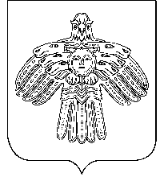 | «Уег»  сикт овмöдчöминса  сöвет

РЕШЕНИЕ

ПОМШУÖМ

от 29 ноября 2021 г. № 5-3/17
с. Уег, Республики Коми

О внесении изменений в решение
Совета сельского поселения «Уег»
от 02 ноября 2021 г. № 5-2/15
«О земельном налоге на земли,
находящиеся в пределах границ
сельского поселения «Уег»

В соответствие с Федеральным законом от 06.10.2003 № 131-ФЗ «Об общих принципах организации местного самоуправления в Российской Федерации», Налоговым кодексом Российской Федерации, Уставом муниципального образования сельского поселения «Уег»

Совет сельского поселения «Уег» решил:

1. Внести в решение Совета сельского поселения «Уег» от 02 ноября 2021 г. № 5-2/15 «О земельном налоге на земли, находящиеся в пределах границ сельского поселения «Уег» (далее – Решение) следующие изменения:
1) пункт 8 изложить в новой редакции:
«8. Решение вступает в силу по истечении одного месяца со дня его опубликования и распространяется на правоотношения, возникшие с 1 января 2022 года».
2. Опубликовать данное решение в газете «Красная Печора».

Глава сельского поселения «Уег» М.П.Чупрова

